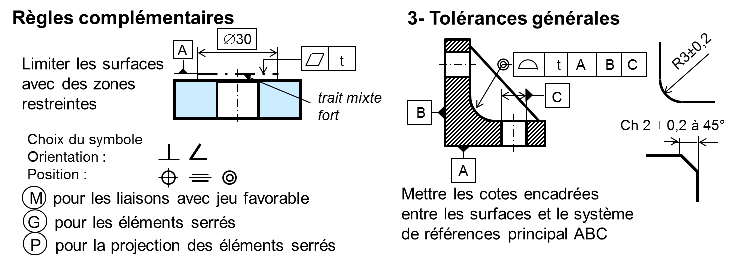

4 Position relatives des jonctions
Lorsque la précision du tolérancement général n’est pas suffisante, il faut imposer des positions relatives des jonctions et des surfaces fonctionnelles.
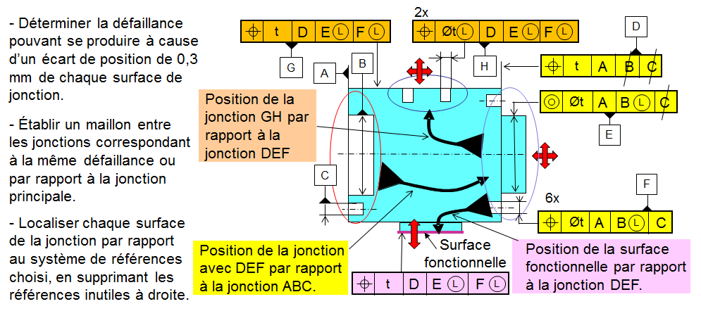
Mettre un modificateur Ⓛ sur toutes les surfaces de jonction avec jeu (élément tolérancé ou référence) ou Ⓟ pour une référence sur le prolongement d'un pion serré.

5 Condition d’assemblage par vis
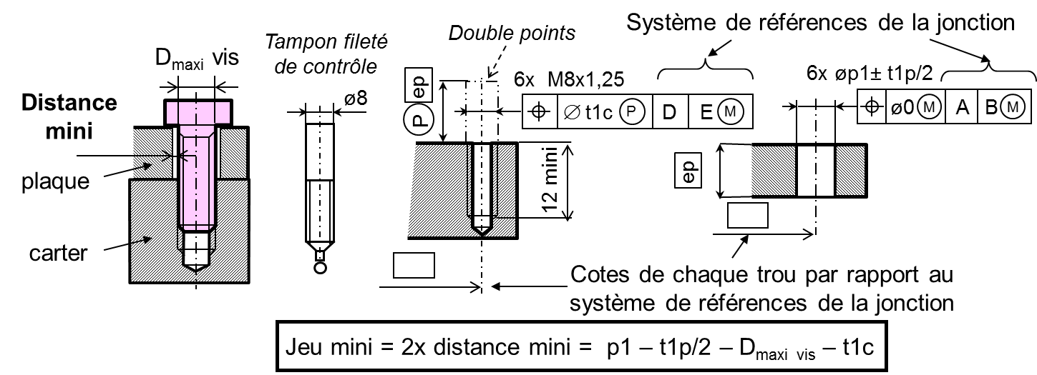
Le jeu étant favorable, mettre un modificateur au maximum de matière sur toutes les surfaces de référence avec jeu.
COTATION FONCTIONNELLE D’UNE PIECE ISOLEE
Bernard ANSELMETTI - IUT Cachan, 9 av de la Division Leclerc, 94234 Cachan

Analyse de la mise en position des pièces
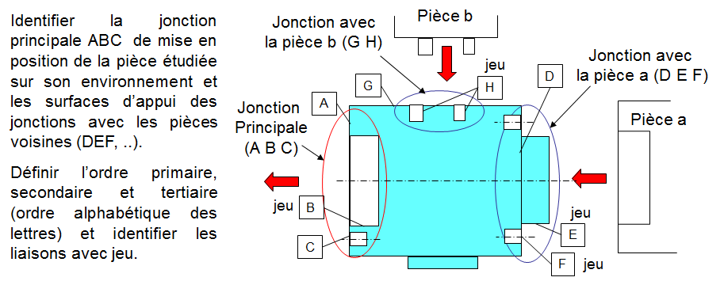

Tableau de mise en position (facultatif si la figure ci-dessus a été réalisée)
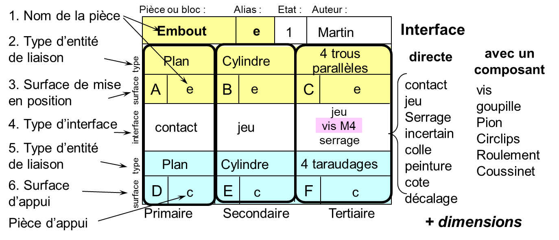

Entités de liaison

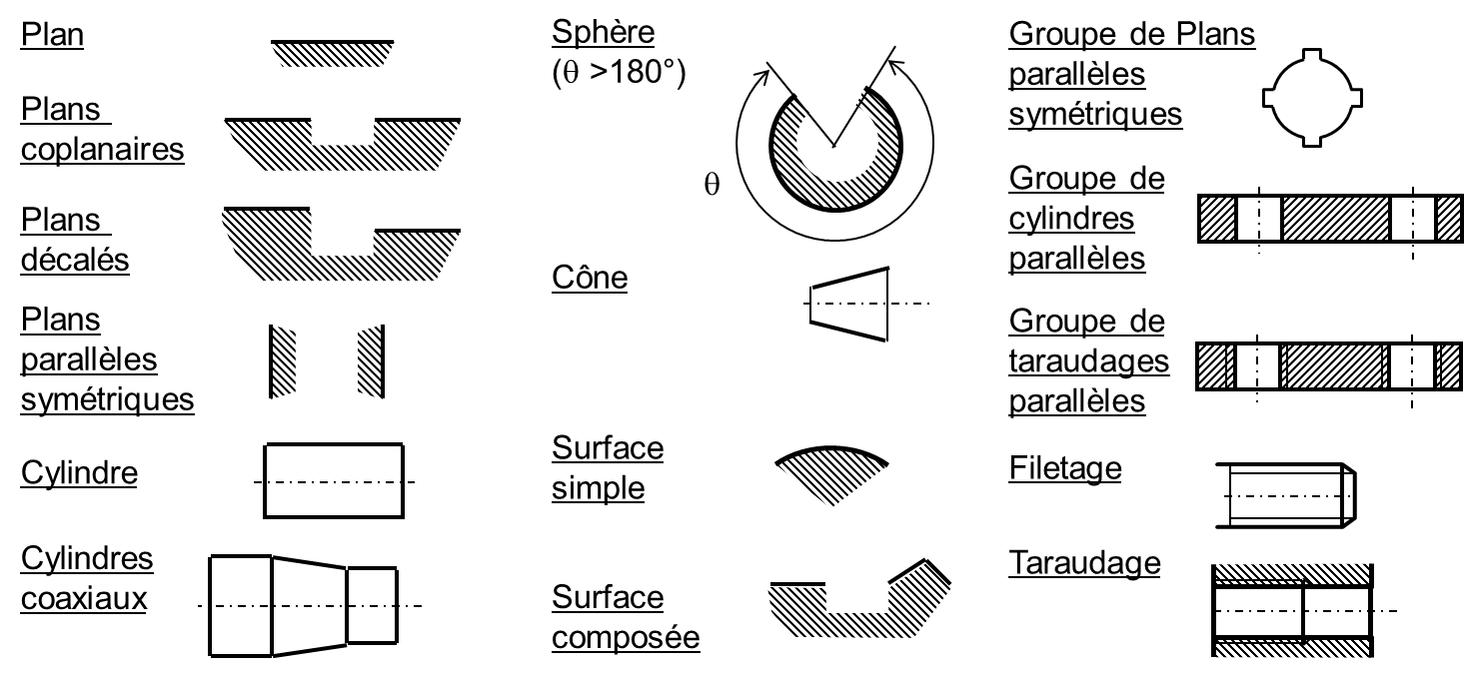
Juin 2017

Cotation des jonctions
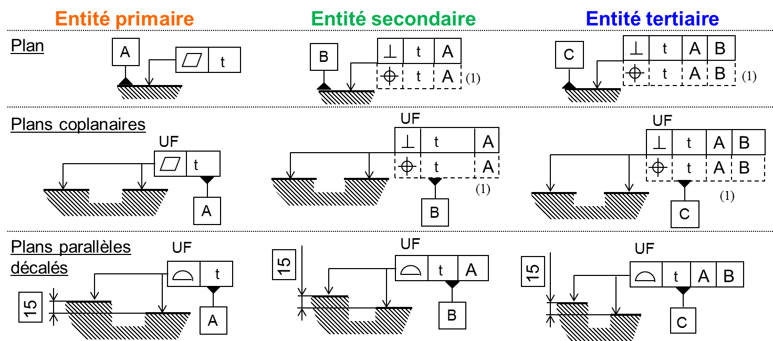
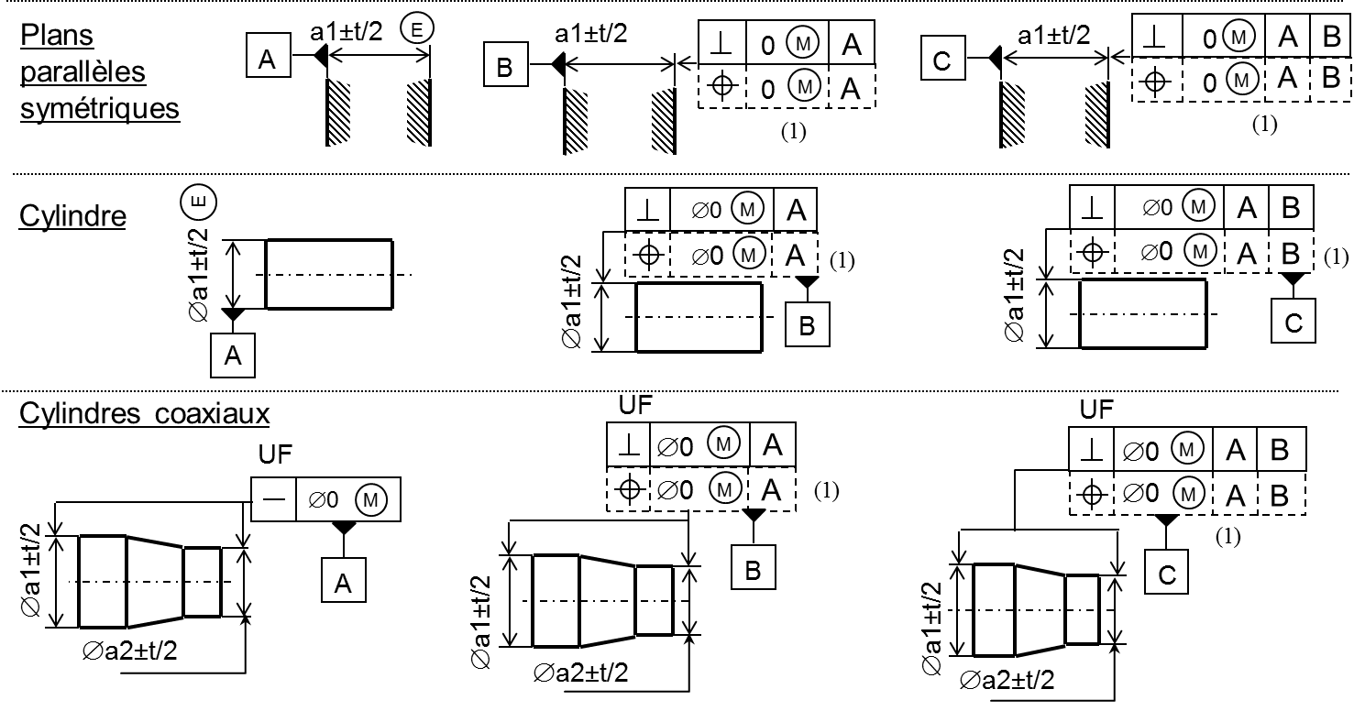
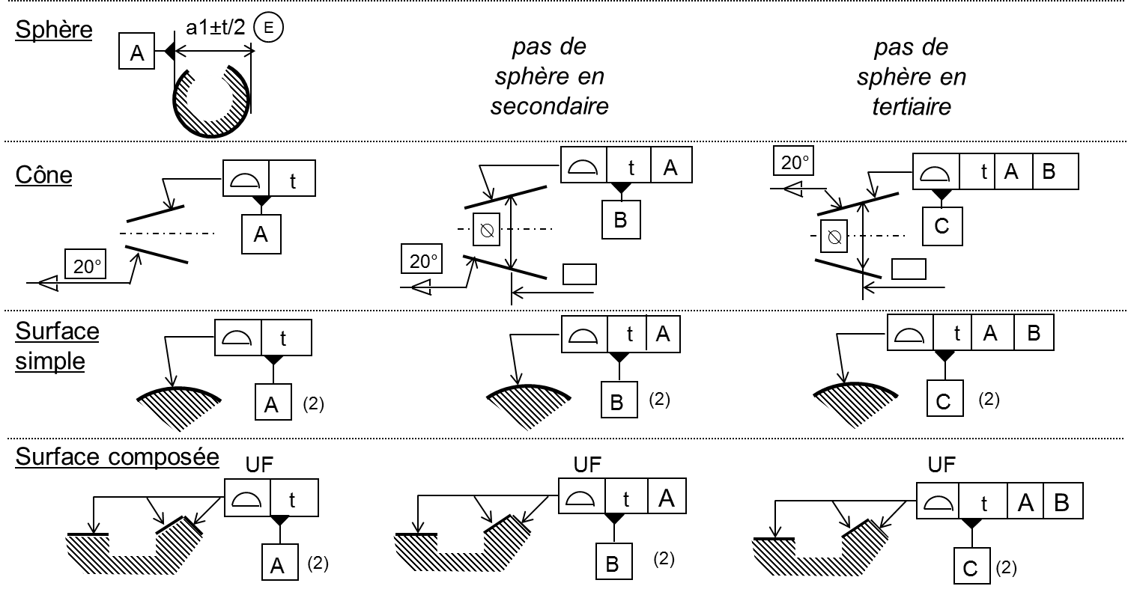
(1) la localisation remplace l’orientation si la surface est parallèle à une référence (2)[GE] si surface plate,

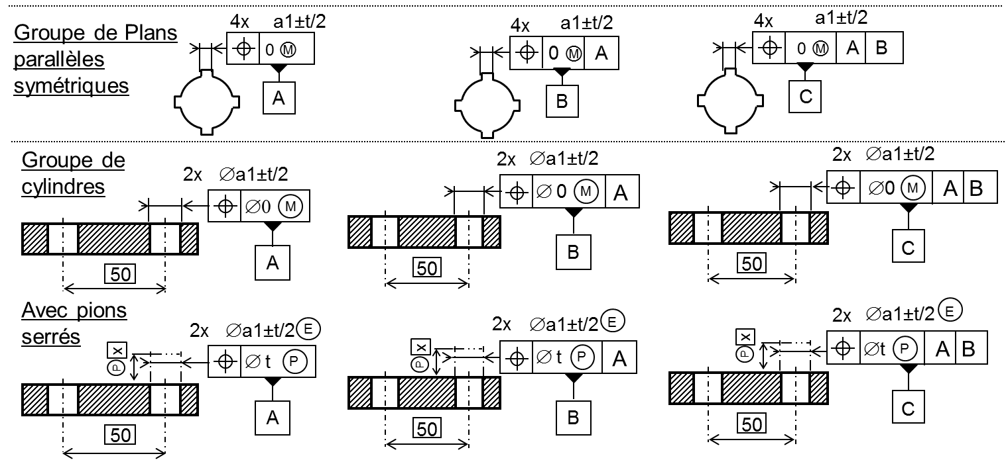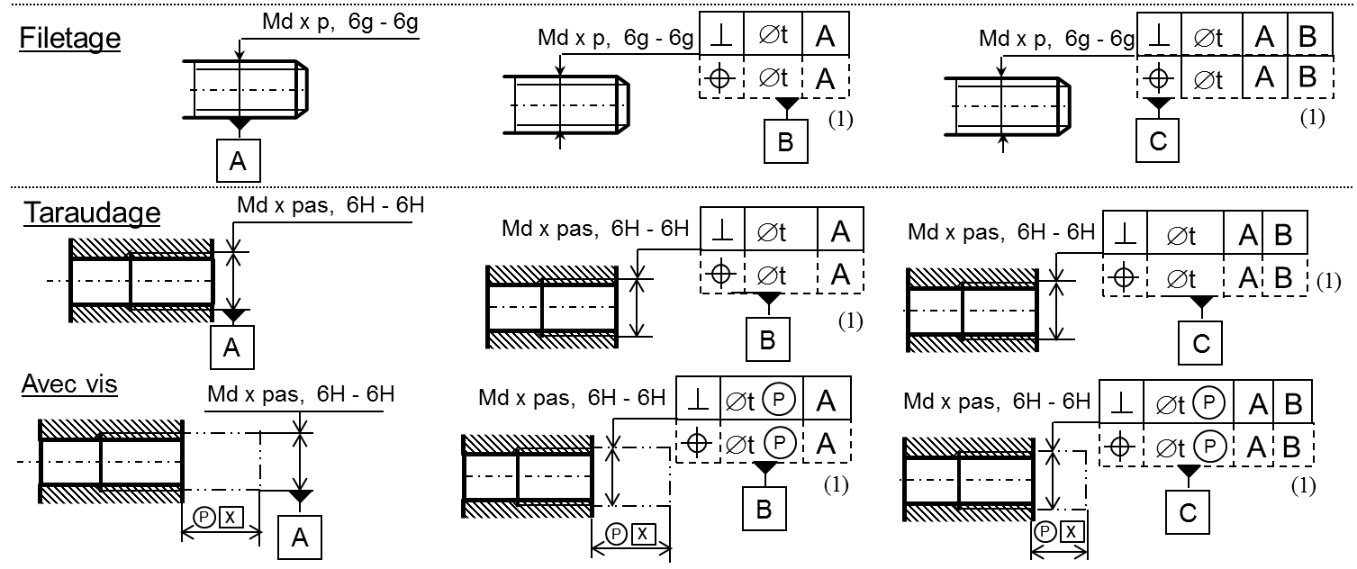
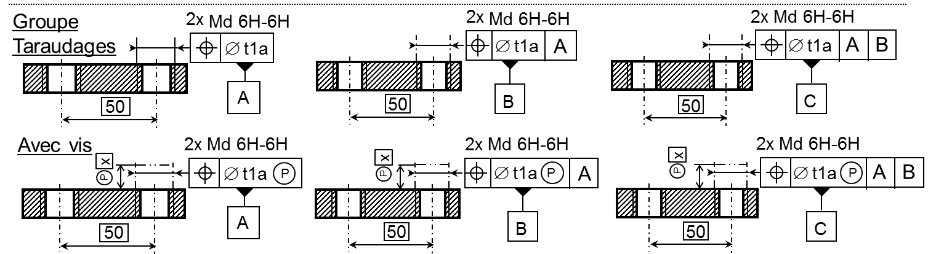
Entité sur plusieurs pièces.
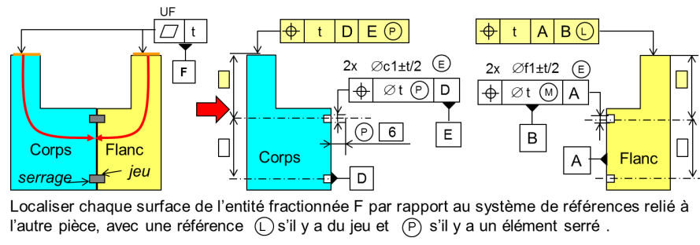
moindres carrés [GM] sinon (3) si jeu favorable si jeu défavorable

